【快速报销】操作教学
管理后台端设置目录
一、基本设置：自定义类型
二、报表表单设计：表单关联、报销明细控件、报销分类
三、报销标记：未支付状态
四、报销汇总报表：报销汇总、共享到微信、可见范围
微信端操作目录
一、发起人操作：发起申请、、查看报销支付状态
二、常见问题解答

管理后台端设置
- 基本设置
后台网址：https://qy.easywork365.com/index.php?m=login

- 自定义类型：新增报销类型，用于报销申请表的类型选择和汇总报表的展示。
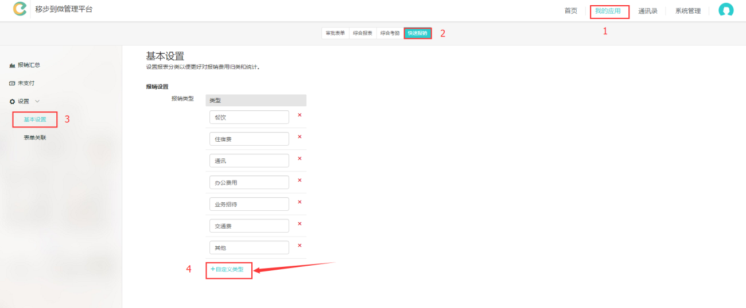
- 报销表单设计
- 表单关联：可直接关联该表单数据展示在报销汇总中；
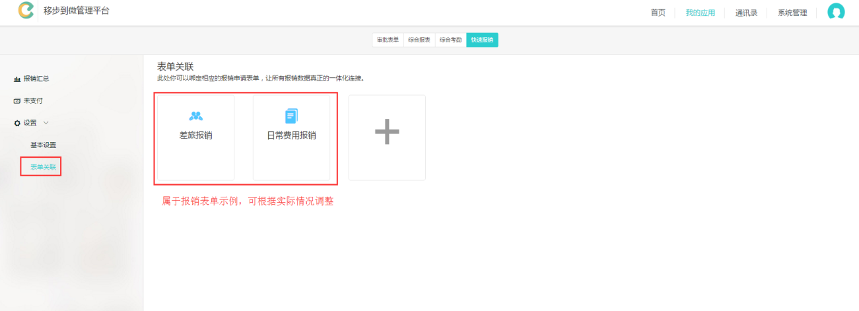
- 报销明细：属于报销汇总的固定获取数据内容，所以为不可删除的控件，但可以根据公司实际需求增加内容；
- 总金额：同样属于报销汇总的固定获取数据内容，不可删除，但可以设置其是否显示大写数字；
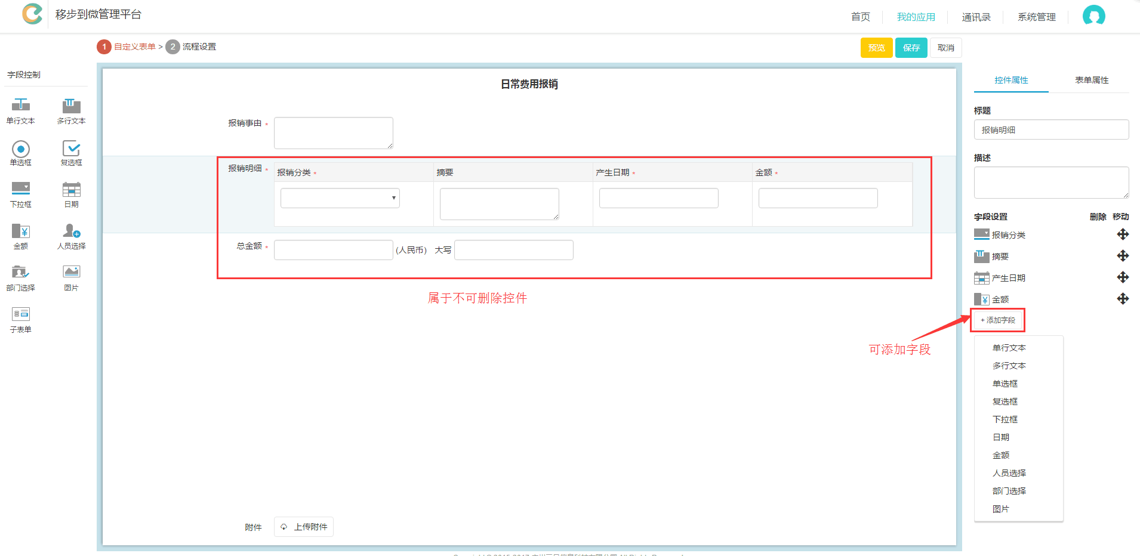
- 报销分类：与基本设置的分类一致，可以根据表单实际应用场景删减分类或者增加分类，但是增加分类需先在基本设置新增，后在表单中【添加选项】；
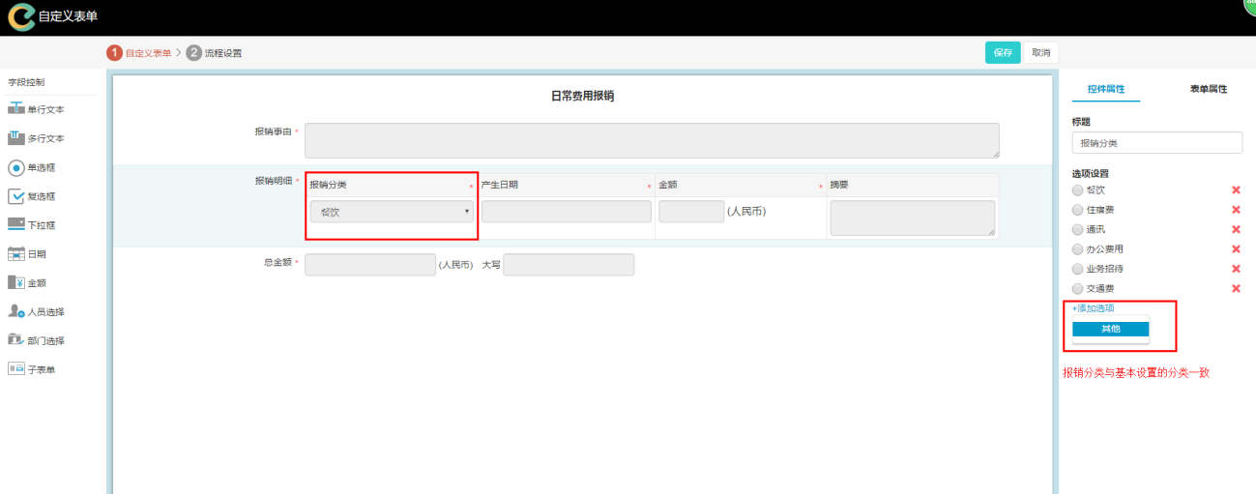
- 审批：可决定申请是否通过，写下审批意见；
- 承办：属于执行的属性，必须要去完成的，不可写意见；
- 固定接收人：设置该节点的固定审批人，除了固定可勾选的选项之外，还可自定义选择多个审批人。其中，发起人上级选项需先在通讯录设置下级关系；
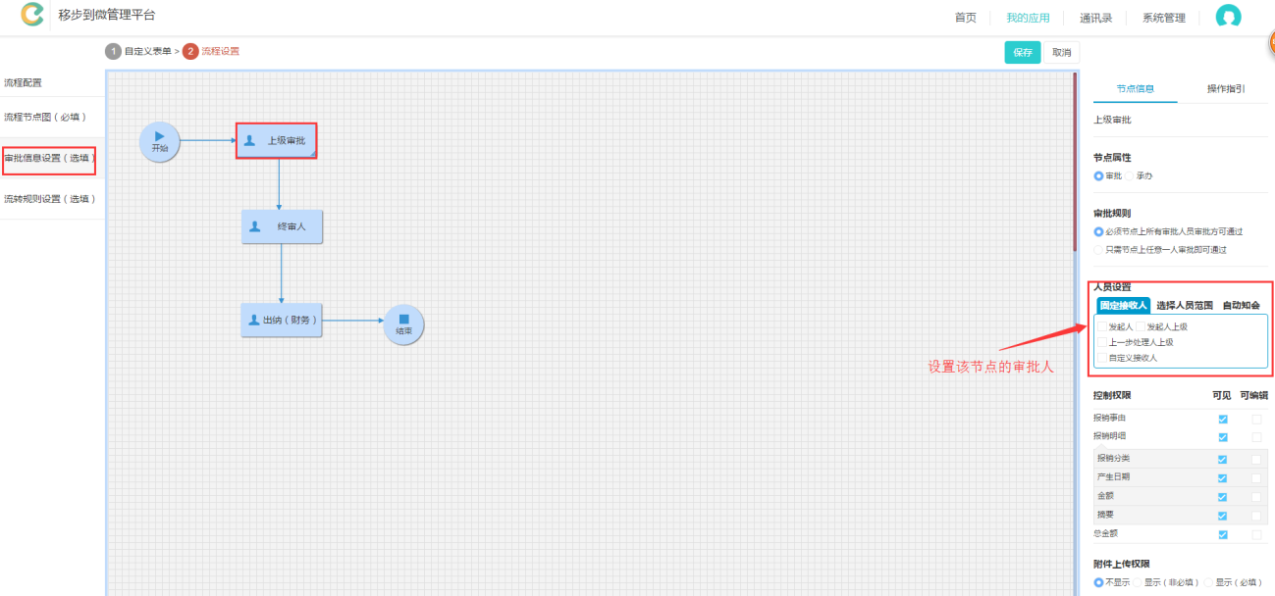
- 控件权限：支持表单控件在审批节点中为可见或可编辑，通过设置不同的控件权限，以实现我们独特的场景需求；
- 附件上传权限：可支持图片、文档、视频等上传，附件最大限额是20M。
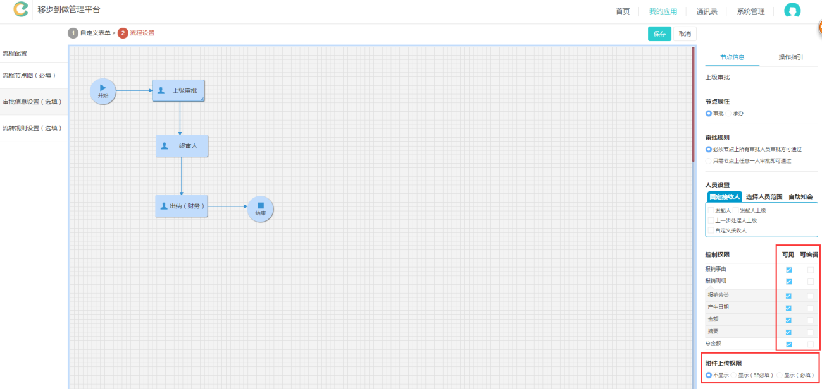
- 表单规则：支持在原设计的表单中，提取表单当中的控件（如金额控件、人员控件等）的值（比如金额=200）作为流程流向的判断条件。
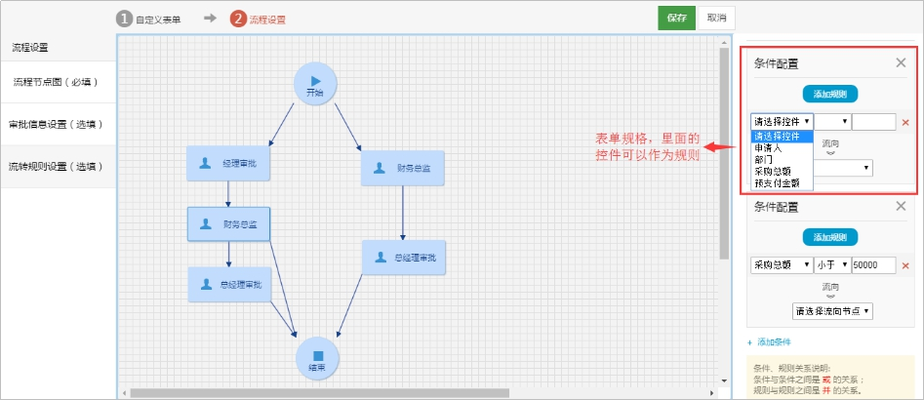
- 人员规则：可自动匹配到通讯录当中设置好的人员职位作为流程流向的判断条件。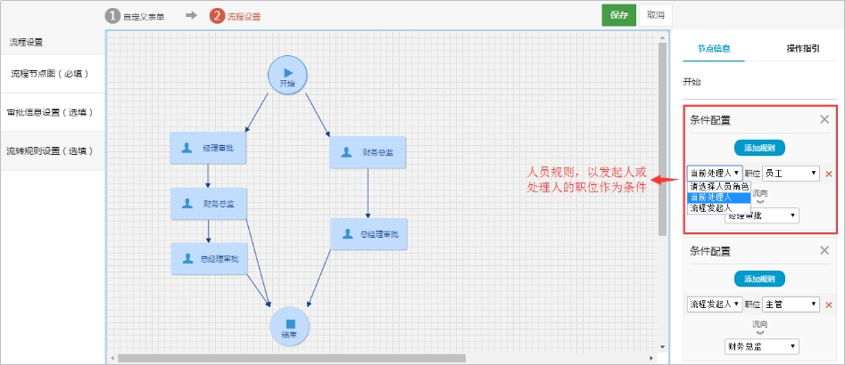
- 流转规则设置：当流程往下一步发送时，出现了多个流程节点接收上一节点信息的情况，可根据实际场景（比如当报销金额=某个数值的时候，下一节点的审批接收人不一样）设置人员规则或是表单规则。
- 支付标记
- 未支付:显示审批通过的报销表单，经核对后可点击【支付】将报销单状态变为已支付，可批量设置。
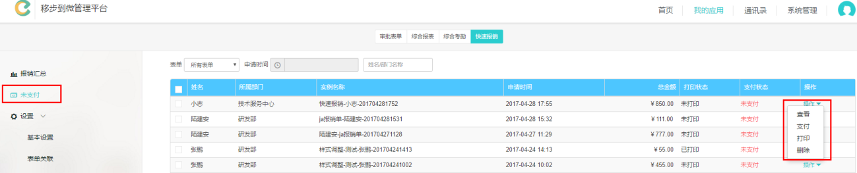
- 报销汇总报表
- 报销汇总：已支付状态的报销表单数据会显示在报销汇总表中，可选择查看分类汇总或汇总趋势图。
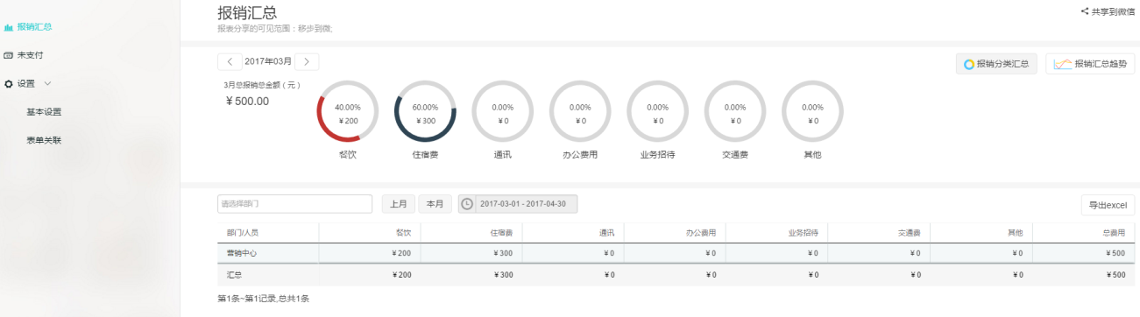
- 共享到微信：可将报销汇总结果共享至微信，更加直接查看企业报销情况；
- 可见范围：该报销汇总结果的推送范围。
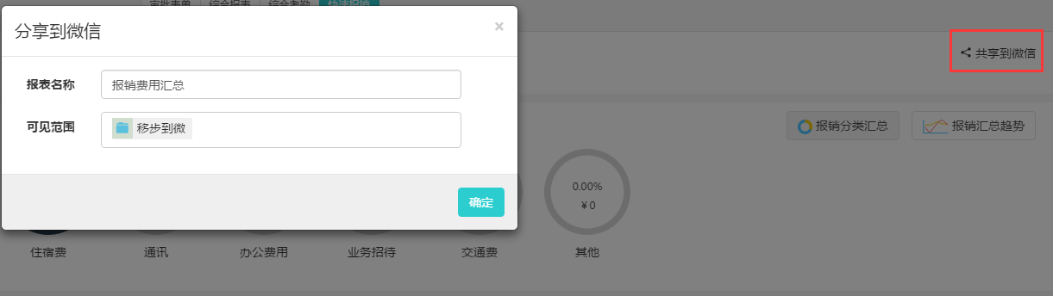

微信端操作
一、发起人操作
- 发起申请：进入流程专家，点击快速报销的关联表单，填写信息发起申请；
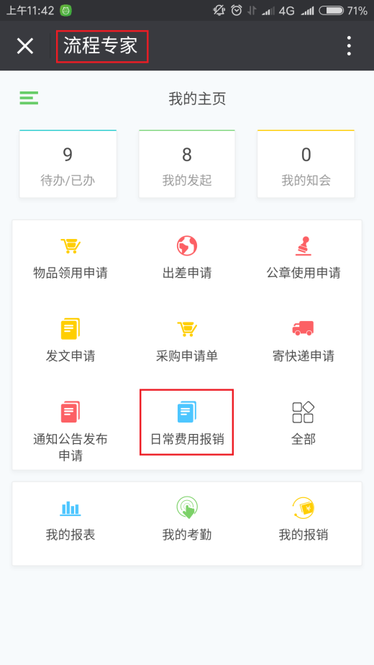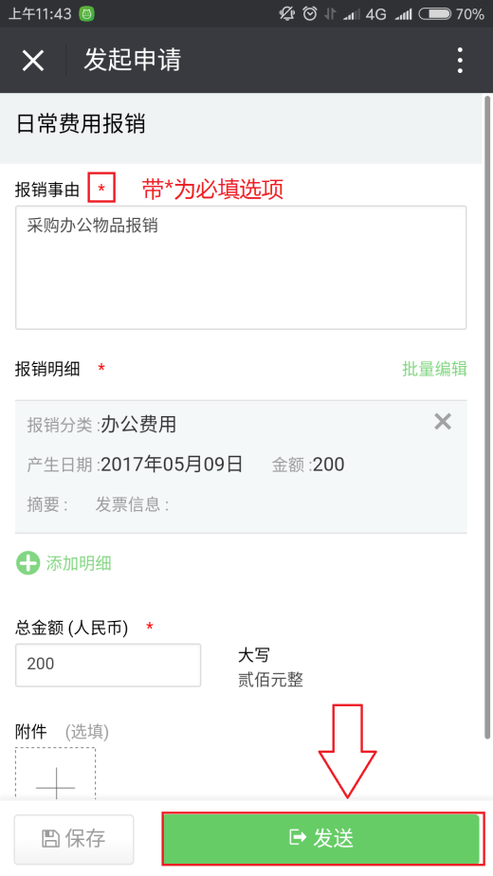
- 查看报销支付状态：点击【我的报销】，即可查看报销款项是否已支付。
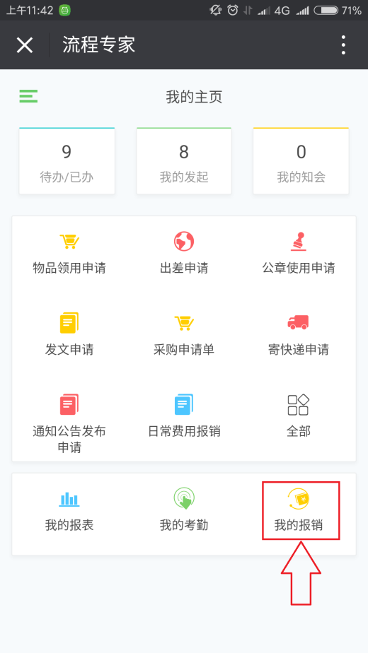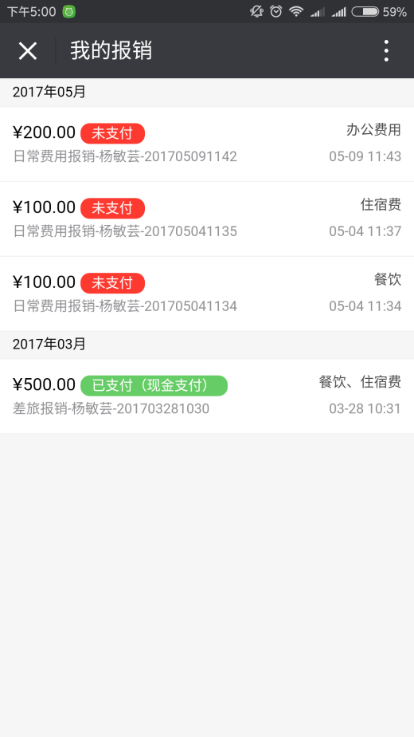
二、常见问题解答
1.是否一定要按报销类型“差旅费报销”、“日常报销”新建多个关联表单？
答：不一定，可以将报销内容和流程整合成一个表单提供员工申请即可，将另外一个关联表单设置为禁用。
2.关联表单中的报销分类可以修改吗？
答：如是修改报销分类，要在基本设置中修改；如是删减部分报销分类内容，可直接在表单中删除分类，但不会影响基本设置的内容。
3.为何有提交报销申请的记录，但是没有显示在汇总表中？
答：显示在报销汇总表中的数据是属于报销流程已经审批通过，并且已经是已支付状态的。

若您还不太懂，请咨询润衡客服Q：800003004

